***Мастер – класс по теме «Формативное оценивание»***

***на заседании учителей школы – интерната общего типа***

***Бурабайского района Акмолинской области***

**Цель:**

- познакомить с понятием "оценивание" и его видами;

- предложить и продемонстрировать техники формативного оценивания;

- овладеть и осознать специфики способов оценивания в учебной деятельности.

**Задачи:**   
- создать атмосферу сотрудничества для активного взаимодействия участников мастер-класса между собой;   
- организовать рефлексию мастер-класса с целью определения его результативности.

**План:**   
1. Вступление. О работе в группах.

2 - 3. Краткая характеристика видов и приёмов оценивания. Презентация.

Выполнение заданий в группах и оценивание работ.   
4. Рефлексия.

**Ход мастер – класса**:

1. ***Вступление.***

Свое выступление хочу начать словами Майкла Барбера: "В педагогическом мастерстве учителей сердцевину образует их способность точно оценивать прогресс учеников".

Сегодня много говорится об индивидуализации учебного процесса, повышении учебной мотивации и самостоятельности учащихся.  Совершенствование обучения возможно через оценивание и данная тема актуальна. Я прошла третий (базовый) уровень и стараюсь активно внедрять идеи Программы в своей работе. Хочу поделиться опытом оценивания из своей практики. Мастер-класс объединил вместе активных, заинтересованных в своём профессиональном росте людей нашей школы!  Начинаем наше путешествие в мир Оценивания достижений!

Видеоролик «Зачем нужна команда?»

Вместе учиться полезнее и интереснее. Вы сможете успешно преодолеть все трудности, потому что группа – это на самом деле сила!

***а) Деление на неструктурированные группы.***

*Каждый участник, входя в аудиторию, получает карточку с числом, его задача найти по категории чисел, в какую группу он попал. В аудитории сформировано несколько отдельных рабочих зон (по количеству участников, из расчета в группе 5 человек). У каждой группы на столе фломастеры, стикеры, а также раздаточный материал.*

1 группа Натуральные числа: 1, 15, 10, 87, 125

2 группа Обыкновенные дроби: $\frac{1}{2}, \frac{3}{4}, \frac{7}{11}, \frac{5}{6}, \frac{15}{17}$

3 группа Десятичные дроби: 0,5; 0,1; 3,27; 5,03; 12,169

4 группа Смешанные числа: $5\frac{1}{2}, 18\frac{3}{4}, 21\frac{7}{11}, 3\frac{5}{6}, 19\frac{15}{17}$

5 группа Отрицательные числа: -1; -2,5; - $4\frac{6}{11}$; -18; -25

***б) Краткое сообщение о работе в группе.***

*Виды групп* - неструктурированные (произвольные) и структурированные (для дифференцированной работы).

Можно разделить учащихся на разноуровневые группы:

1) Мыслители (с мышлением, творческие)

2) Эрудиты (с памятью, занимательный материал)

3) Профессионалы («дублёры» учителя, опережение)

4) Пилоты (слабоуспевающие)

Равноуровневые группы с распределением в них *основных ролей*:

1. Организатор – следит за тем, чтобы всем в группе было комфортно, все были услышаны, и группа не отклонялась от темы.

2) Секретарь – записывает мысли группы.

3) Спикер группы - будет высказывать мнение группы, а не свое!

4) Хронометражист – следит за временем, за тем, чтобы к исходу его группа смогла получить результат.

5) Оформитель - записывает, рисует на кластере и т.д.

Рассмотреть памятку «*Правила работы в группе*».

***Правила работы в группе***

*1. Уметь слышать и слушать. 2.Говорить по очереди, не перебивая. 3. Критиковать идею, а не личность.*

*4. В группе каждый лидер.*

*5. В совместной работе главное не победа, а коллективный труд.*

*6. Уважать мнение других. 7.Задавать вопросы и спрашивать других, есть ли вопросы. 8. Выражать свое мнение, мысли и интересоваться идеями, мнениями других.*

*9. Коллективно обсуждать предложения, идеи, мнения. 10.Давать и просить пояснения. 11.Принимать групповое решение и приходить к единому мнению.*

*12. Сделай сам - помоги другим. 13. Подводить итоги сообща.*

*Люди доверяют друг другу и действуют, как команда!*

* 1. ***Краткая характеристика видов и приёмов оценивания. Презентация.***

***Выполнение заданий в группах и оценивание работ.***

Преподавание не мыслится без оценивания.В сложившейся за многие годы школьной практике уже привычной стала система оценивания результатов образования по пятибалльной системе. Не секрет, что фактически она трехбалльная. Каждый учитель знает, что одна и та же четверка или тройка для разных учеников имеет разную ценность, разную значимость. Пятибалльная система оценивания субъективна. Родители и сами ученики не принимают участия в оценке знаний.

Необходимо создание новой системы оценивания результатов качества освоения образовательной программы. В свете новой образовательной стратегии внимание фокусируется на коррекционно-направляющей функции оценивания в отличие от контрольно-карательной. Роль оценки в обучении должна быть: стимулирующая; эмоционально-регулирующая; направляющая; организующая; обучающая. Востребован такой подход к оцениванию достижений учащихся, который бы позволил устранить негативные моменты в обучении, способствовал бы индивидуализации учебного процесса, повышению учебной мотивации и учебной самостоятельности учащихся.

Согласно исследованиям, совершенствование обучения через оценивание зависит от пяти ключевых факторов:

1. Обеспечение учителем эффективной обратной связи, что даёт информацию о том, чему ученики обучились и как учатся в данный момент, а также о том, в какой степени преподаватель реализовал поставленные учебные цели.

2. Активное участие учащихся в процессе учения.

3. Корректировка процесса обучения с учетом результатов оценивания.

4. Признание влияния оценивания на мотивацию и самоуважение учащихся.

5. Умение учащихся оценивать свои знания самостоятельно.

Оценивание – категория, используемая для обозначения деятельности, направленной на систематическое суммирование результатов обучения с целью принятия решений о дальнейшем обучении. В переводе с латинского языка означает «*сидеть рядом*», поскольку характерным признаком оценивания является то, что один субъект внимательно наблюдает за тем, *что*говорит или делает другой, либо в случае самооценивания размышляет о своих собственных знаниях, понимании или поведении. Наблюдением сопровождается каждый вид работы.

Оценивание предполагает процессы:

1. наблюдения;
2. интерпретации полученных данных (логический вывод);
3. заключениядля определения дальнейших действий.

Можно выделить так называемое итоговое, суммативное, оценивание (от английского summative). Оценивание, проводимое для выставления отметок при подведении итогов обучения, для сертификации или регистрации продвижения называется суммативным или оцениванием обучения (ОО).

Наиболее эффективно формирующее или формативное оценивание (термин formative означает «созидательный, относящийся к формированию личности»). Формативное, иначе оценивание для обучения (ОдО) – это оценивание, направленное на определение возможностей улучшения обучения, методов и форм реализации этих возможностей. Ученик нацелен не на результат, а на оптимизацию процесса для достижения нужного результата.

Оценивание можно проводить, преследуя две цели: ***оценивание с целью развития (формативное*** оцениванием) и с целью ***подведения итогов (суммативное - оценивание)***

**Формативное оценивание -** отслеживание прогресса учащегося при помощи неформального, безотметочного оценивания, основанного на оценивании в соответствии с критериями и предполагает обратную связь.

Формативное оценивание как часть процесса обучения позволяет достигать и улучшать результаты учащихся в процессе обучения – результаты суммативного оценивания. Очень часто бывает так, что учитель не знает какую отметку поставить ученику, потому что невозможно на уроке охватить всех учащихся, некоторые просто отсиживаются, не вовлекаясь в процесс обучения. Разностороннее формативное оценивание учащихся на каждом этапе урока позволяет учителю видеть работу каждого ученика и помогает при выставлении суммативной оценки.

Формативное оценивание, которое дает возможность учителю отслеживать процесс продвижения учащихся к целям их учения и помогает учителю корректировать учебный процесс на ранних этапах. Учитель, получив информацию об уровне знаний, разрабатывает дальнейшие действия  для их качественного преобразования. Он меняет преподавание с учетом результатов оценивания. Это должно подвергнуть учеников и учителя к самоанализу и стремлению улучшить результат. Ученику – осознать бoльшую степень ответственности за свое образование. Дети начнут конкурировать сами с собой, а не со своими одноклассниками или кем-либо еще. Школьникам будет даваться шанс поработать над своими ошибками.

Формирующее оценивание необходимо для фиксации индивидуальных достижений, промежуточной аттестации учеников, личного прогресса ученика на этапе освоения образовательной программы. Формативное оценивание должно быть одним из основных видов деятельности на уроке, направленное на самосовершенствование.

При подведении итогов любого этапа урока законченность придает формативное оценивание учащихся на каждом этапе урока. Применяются следующие **техники**:

- «Словесная оценка». Это устная обратная связь учителя и ученика, которая эффективна на любом этапе урока. Этапы стратегии позитивного оценивания**:**

положительная оценка («Я знаю, ты очень старался…»),

указания на ошибки («Но сегодня …. у тебя не получилось»),

анализ причин («Посмотри, ты подумал, что…, но это не так»),

обсуждение, выражение уверенности («Но в следующий раз я уверена, ты поступишь»).

Такие виды оценивания как поощрение, похвала, подбадривание, словесная оценка, поддержка затрагивают невидимые струны души и вызывают положительные эмоции, которые сопутствуют формированию внутренней мотивации. Одобрительный взгляд или жест становятся видами формирующего оценивания.

- «Взаимооценивание в парах» - учащиеся могут проверить друг друга и сказать недостатки работы в устной форме или использовать образец ответов.

- «Взаимооценивание в группе» с помощью «Оценочного листа», при наличии критериев для оценивания оценка будет более объективной.

- Лист достижений отражает этапы работы на уроке.

|  |  |  |  |  |  |  |  |
| --- | --- | --- | --- | --- | --- | --- | --- |
| № | ФИО ученика | отвечал | грамотность | давал идею | решал  самостоятельно | работал у доски | оценка |
|  |  |  |  |  |  |  |  |

Учащиеся приобретают навык взаимооценивания, без труда ориентируются в определении доли участия в работе каждого ученика, проявляя принципиальность и в то же время дружеское участие. Но иногда мотивом у детей служит личная симпатия или неприязнь, не думая о том, что придется аргументировать свой выбор. Нужно  проводить работу, направленную на отработку объективного взаимооценивания. Для этого ввести критериальное оценивание групповых работ, результатом которого может быть не обязательно отметочное оценивание, а поощрение.

-«Две звезды, одно желание». Этот вид работы способствует видеть «минусы» и делать критические замечания, но и говорить о «плюсах» в работе. Можно проводить как устно, так и письменно, как коллективно, так и индивидуально. Немаловажным является комментарий, как учителя, так и ученика.

- Сигналы рукой - «Большой палец». Оценить работу другой группы и выразить согласие или несогласие (Большой палец вверх – согласен, вниз – не согласен).

-«Светофор». Техника предусматривает использование сигнальных карточек: зеленый цвет означает «Мне всё понятно», желтый цвет – «Мне нужна консультация», красный цвет – «Мне нужна помощь».

-«Незаконченное предложение». Учащиеся должны закончить предложение, например,

На уроке мне было важно и интересно…

Сегодня на уроке я понял…

Хотелось бы узнать…

Этот вид работы можно использовать на этапе урока «Рефлексия» как в устной, так и письменной форме. Эту технику можно сделать не только в форме таблицы, но и форме руки, где на каждом «пальце» написано начало предложения, которое необходимо продолжить.

- Анкетирование с целью узнать о мотивации учащихся. Это могут быть:

Закрытые вопросы с ответами в виде смайликов (да, нет, иногда);

Открытые вопросы или строчки для рефлексии, где дети пишут своё мнение о процессе обучения и что хотели бы изменить.

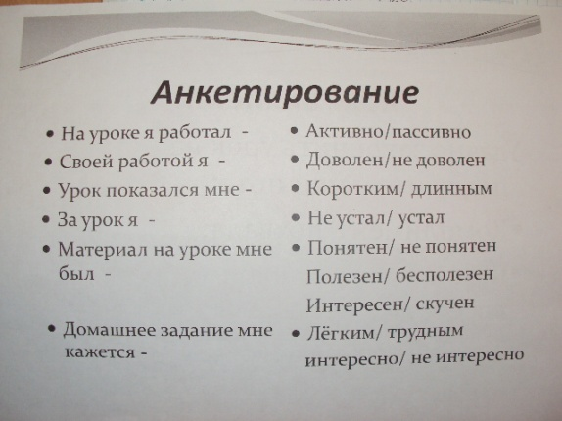

- «Диалог на стикерах».  Отзывы, мнение; дети выражают свои мысли, чувства.

«Оценивание смайлом» или «Обратная связь с учащимися»

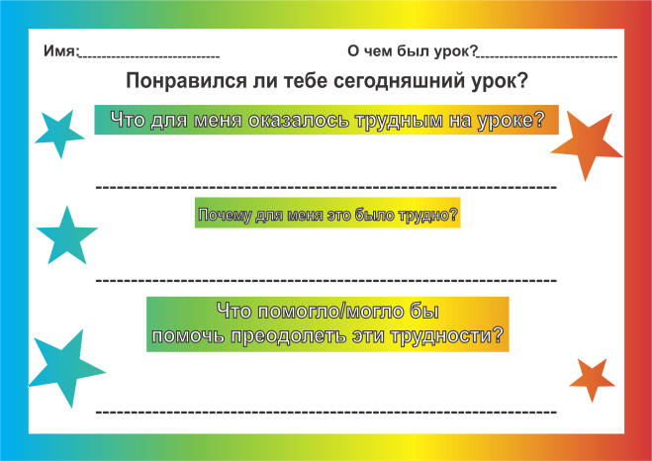

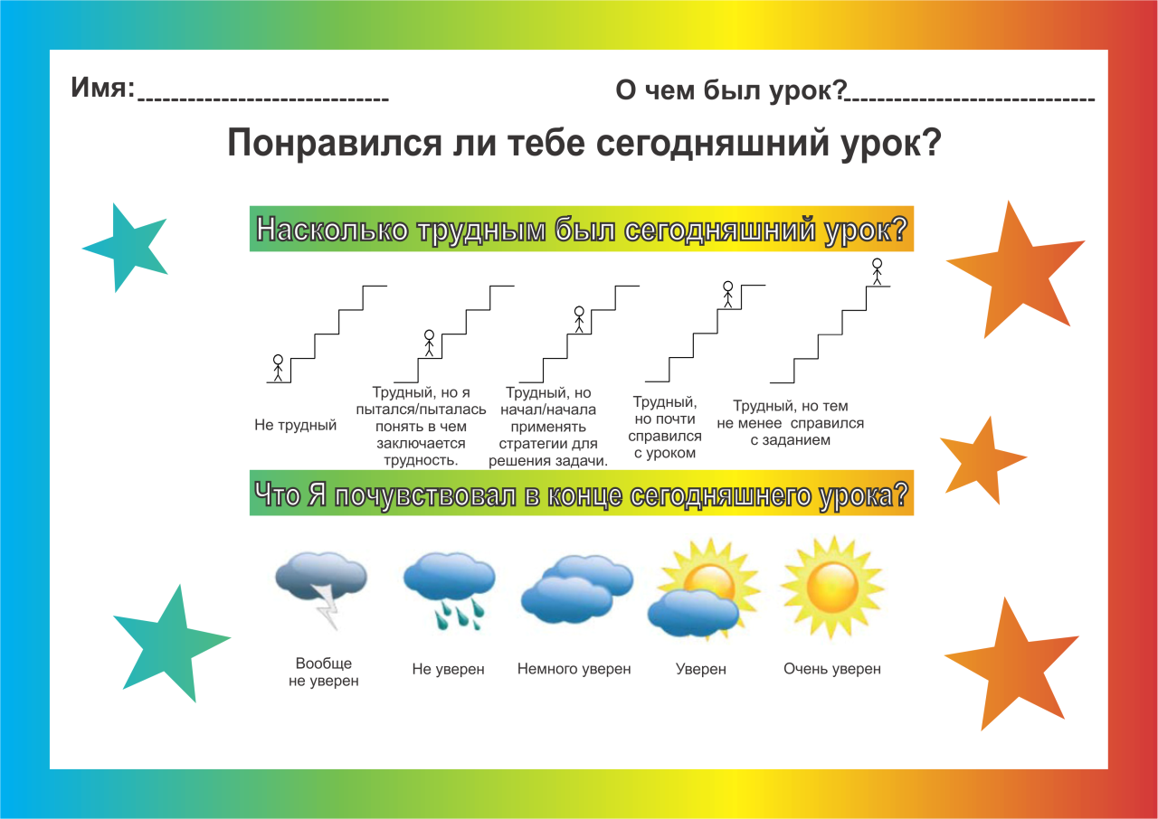

Оценивание для обучения помогает:

учиться на ошибках; понять, что важно; понять, что у них получается;

обнаруживать, что они не знают; что они не умеют делать;

Положительные моменты оценивания для обучения, т.е. то, чему научатся ученики в процессе обучения:

* Работать в группе и парах
* Сопереживать, развивать эмпатию
* Видеть свои «+» и «-»
* Позитивно воспринимать критику
* Прослеживать понимание темы на каждом этапе урока
* Оценивать себя и других
* Прогнозировать свое обучение

1. Составление кластера по теме «ОдО». Оценивание «2 ЗВЕЗДЫ, 1 ЖЕЛАНИЕ»

4. Рефлексия.

Стратегия «Чемодан. Корзина. Мясорубка» -

·         **Чемодан**. Что вам понравилось и что вы возьмете с собой? (т.е. будете использовать в работе)

·                     **Корзина**. Что еще не совсем понятно и к чему вернетесь

·                     **Мясорубка.** Что не понравилось или не понятно?

Отзывы на бумаге:

**Оценивание эффективности использования процесса мастер-класса**

на тему «Формативное оценивание»,

подготовленного учителем математики и физики Ашамаевой Айнагуль Бериковной

1. Были ли Вам продемонстрированы новые подходы в преподавании и обучении? ___________________________________________________________________________________
2. Что больше всего Вам запомнилось из материала мастер-класса?

_____________________________________________________________________________________

1. Вдохновило ли Вас данное занятие на внесение изменений в собственную практику преподавания и обучения?_____________________________________________________________

Дата:___________ Учитель:______________________________________

*СПАСИБО, ВАШ ОТЗЫВ ПРИНЯТ!*